Тема урока: «Сложение и вычитание дробей с одинаковыми знаменателями».
Цель урока:
- формировать навыки сложения и вычитания дробей с одинаковыми знаменателями,
- тренировать способность к его практическому использованию
Тип урока: урок изучения нового материала.
Используемые технологии: проблемное обучение, игровое обучение
Формы учебной деятельности учащихся: фронтальная, индивидуальная, работа в парах.

Ход урока

I.Организационный момент.

II. Проверка домашнего задания.
- Давайте вспомним, какую тему Вы изучали на прошлых уроках? - обыкновенные дроби
- Выполним задания
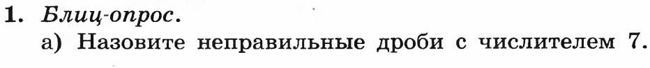
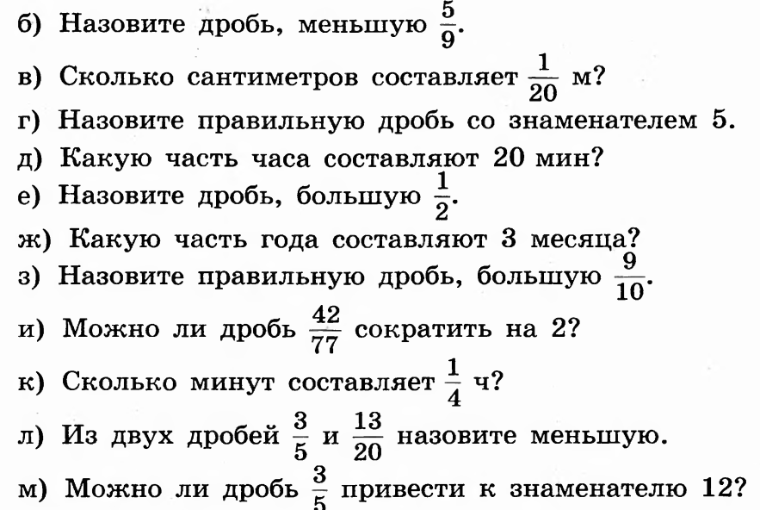

III. Актуализация знаний. Постановка проблемы и её решение.
Ученикам предлагается решить задачу:
Торт разрезали на 6 частей. Из них 2 части положили на одну тарелку, а 3 части – на другую тарелку.
К доске вызываются ученики, которые отвечают на вопросы, показывая их рис. торта. Ученикам самим предлагается сформулировать вопросы к задаче.
Вопросы к задаче:
- Какую часть торта положили на первую тарелку? 2/6
- Какую часть торта положили на вторую тарелку? 3/6
- Какую часть торта положили на две тарелки? 2/6 + 3/6 = 5/6
- На какую тарелку положили большую часть торта? На первую
- На сколько ? 3/6 – 2/6 = 1/6
- Какая часть торта осталась? 1 – 5/6 = 6/6 – 5/6 = 1/6
Учитель:
- Какие действия мы выполняли с обыкновенными дробями, решая эту задачу? (сложение и вычитание)
- изучали Вы эти правила? (нет)
- Какая задача будет стоять сегодня перед Вами? (изучить правила сложения и вычитания обыкновенных дробей с одинаковыми знаменателями)

IV. Изучение нового материала
Ученики записывают тему урока.
Тема урока: «Сложение и вычитание обыкновенных дробей с одинаковыми знаменателями»

Постановка целей урока (предлагается сформулировать ученикам)
Учитель возвращается к задаче и обращает внимание на сложение и вычитание дробей, предлагает ученикам сформулировать правила самостоятельно, затем сравнивают эти правила с учебником.

V. Физминутка. «ГОРА» (начинается словами)
Люди с самого рожденья
Жить не могут без движенья.
Руки опустите, выровняйте спину, голову не наклоняйте. Медленно поднимите руки вверх и сцепите их в замок над головой. Представьте, что ваше тело – как гора. Одна половинка горы говорит: «Сила во мне!» и тянется вверх. Другая говорит: «Нет, сила во мне!» и тоже тянется вверх. «Нет! – решили они. – Мы две половинки одной горы, и сила в нас обеих». Потянулись обе вместе, сильно-сильно. Медленно опустите руки и улыбнитесь. Молодцы!

VI. Первичное закрепление.
Учащиеся под руководством учителя выполняют задания:
1. Заполни пропуски
а) $\frac{ 1}{2 }+\frac{1}{2}=\frac{}{}$
б) $\frac{3}{16}+\frac{8}{16}=\frac{}{}$
в) $\frac{7}{12}-\frac{3}{12}=\frac{}{}$
$$г) \frac{9}{10}-\frac{4}{10}=\frac{}{}$$
$$д) \frac{6}{4}-\frac{}{}=\frac{2}{4}$$
$$е)\frac{}{}+\frac{3}{8}= \frac{4}{8}$$

№ 746 (1 строка),
№ 747 (1 строка),
VII. Контроль (самоконтроль и самооценка)
Учащиеся выполняют математический диктант, с соседом по парте проверяют и выставляют оценки.
Математический диктант
$а) \frac{2 }{3}+\frac{5}{3}$=
$$б) \frac{15}{17}- \frac{8}{17}=$$
$$в)\frac{2}{9}+\frac{5}{9}+\frac{1}{9}=$$
$$г)\frac{13}{19}+\frac{6}{19}-\frac{10}{19}=$$
№ 748 - б
VIII. Подведение итогов урока.
IX. Домашнее задание: П. 26, стр. №746 (2 строка), № 747 (2 строка) № 771- а
X. Рефлексия.
Сегодня на уроке:
- Я научился …
- Мне было интересно …
- Мне было трудно …
- Мои ощущения
При резерве времени выполнить самостоятельную работу.

Самостоятельная работа

№ 1
Вычисли:
а) $\frac{3}{8}$ + $\frac{1}{8}$ = б) $\frac{4}{9}$ + $\frac{7}{9}$ = в) $\frac{3}{10}$ - $\frac{1}{10}$ =

г) $\frac{11}{23}$ + $\frac{9}{23}$ = д) $\frac{13}{18}$ - $\frac{9}{18}$ = е) $\frac{3}{8}$ + $\frac{1}{8}$ =

Запиши выражение, в ответе которого получилась неправильная дробь:

_____________________________

№ 2
Вычисли:
а) $\frac{3}{8}$ - $\frac{1}{8}$ = б) $\frac{15}{18}$ - $\frac{7}{18}$ = в) $\frac{13}{38}$ + $\frac{9}{38}$ =

г) $\frac{17}{33}$ - $\frac{8}{33}$ = д) $\frac{12}{76}$ + $\frac{17}{76}$ = е) $\frac{21}{49}$ + $\frac{28}{49}$ =

Запиши выражение, в ответе которого получилась неправильная дробь:

_______________________________

№ 1
Вычисли:
а) $\frac{3}{8}$ + $\frac{1}{8}$ = б) $\frac{4}{9}$ + $\frac{7}{9}$ = в) $\frac{3}{10}$ - $\frac{1}{10}$ =

г) $\frac{11}{23}$ + $\frac{9}{23}$ = д) $\frac{13}{18}$ - $\frac{9}{18}$ = е) $\frac{3}{8}$ + $\frac{1}{8}$ =

Запиши выражение, в ответе которого получилась неправильная дробь:

_____________________________

№ 2
Вычисли:
а) $\frac{3}{8}$ - $\frac{1}{8}$ = б) $\frac{15}{18}$ - $\frac{7}{18}$ = в) $\frac{13}{38}$ + $\frac{9}{38}$ =

г) $\frac{17}{33}$ - $\frac{8}{33}$ = д) $\frac{12}{76}$ + $\frac{17}{76}$ = е) $\frac{21}{49}$ + $\frac{28}{49}$ =

Запиши выражение, в ответе которого получилась неправильная дробь:

_______________________________

№ 1
Вычисли:
а) $\frac{3}{8}$ + $\frac{1}{8}$ = б) $\frac{4}{9}$ + $\frac{7}{9}$ = в) $\frac{3}{10}$ - $\frac{1}{10}$ =

г) $\frac{11}{23}$ + $\frac{9}{23}$ = д) $\frac{13}{18}$ - $\frac{9}{18}$ = е) $\frac{3}{8}$ + $\frac{1}{8}$ =

Запиши выражение, в ответе которого получилась неправильная дробь:

_____________________________

№ 1
Вычисли:
а) $\frac{3}{8}$ + $\frac{1}{8}$ = б) $\frac{4}{9}$ + $\frac{7}{9}$ = в) $\frac{3}{10}$ - $\frac{1}{10}$ =

г) $\frac{11}{23}$ + $\frac{9}{23}$ = д) $\frac{13}{18}$ - $\frac{9}{18}$ = е) $\frac{3}{8}$ + $\frac{1}{8}$ =

Запиши выражение, в ответе которого получилась неправильная дробь:

_____________________________

№ 2
Вычисли:
а) $\frac{3}{8}$ - $\frac{1}{8}$ = б) $\frac{15}{18}$ - $\frac{7}{18}$ = в) $\frac{13}{38}$ + $\frac{9}{38}$ =

г) $\frac{17}{33}$ - $\frac{8}{33}$ = д) $\frac{12}{76}$ + $\frac{17}{76}$ = е) $\frac{21}{49}$ + $\frac{28}{49}$ =

Запиши выражение, в ответе которого получилась неправильная дробь:

_______________________________

№ 2
Вычисли:
а) $\frac{3}{8}$ - $\frac{1}{8}$ = б) $\frac{15}{18}$ - $\frac{7}{18}$ = в) $\frac{13}{38}$ + $\frac{9}{38}$ =

г) $\frac{17}{33}$ - $\frac{8}{33}$ = д) $\frac{12}{76}$ + $\frac{17}{76}$ = е) $\frac{21}{49}$ + $\frac{28}{49}$ =

Запиши выражение, в ответе которого получилась неправильная дробь:

_______________________________

